Proiectul „FIZIX” este un PWA (Progressive Web Application) educațional dedicat elevilor de liceu care se pregătesc pentru susținerea examenului de bacalaureat la fizică.

Am ales această temă din dorința de a

Aplicația este gândită în așa fel încât elevul să poată alege ramura fizicii despre care își dorește să învețe, aceasta fiid împărțită pe diferite caitole ce conțin fiecare o teorie și un test specific.

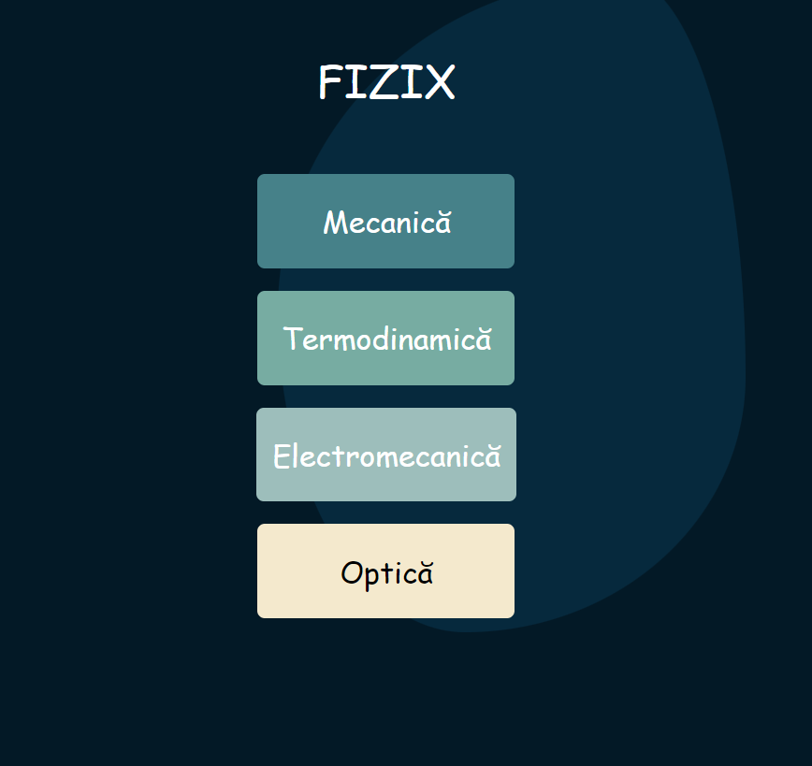

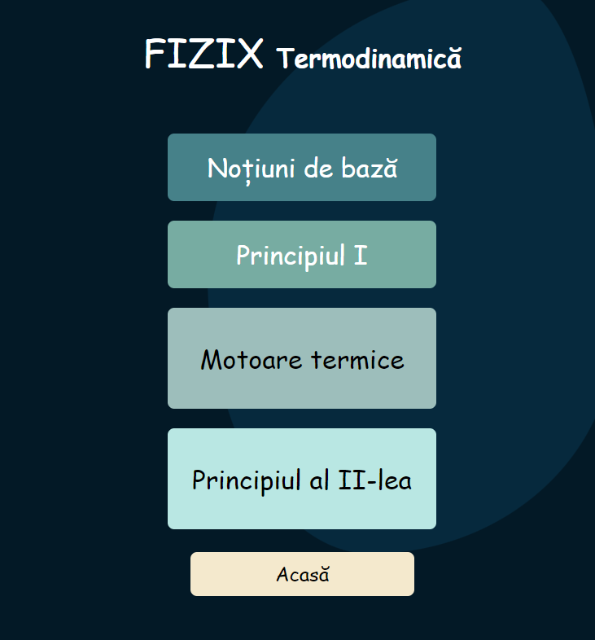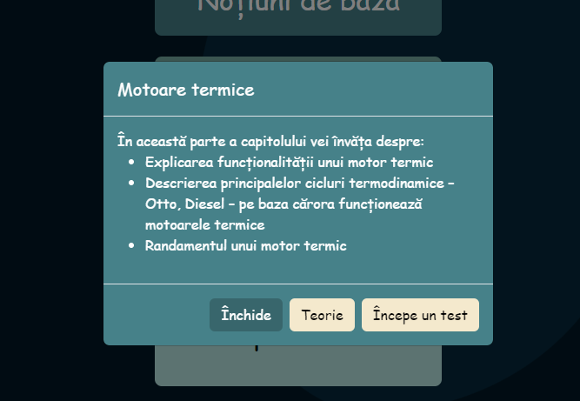

Partea de teorie este structurată astfel încât să cuprindă toată materia necesară pentru BAC și este amplasată într-un mod plăcut vizual, având de asemenea în partea de sus a ecranului un buton ușor-transparent care va deschide un meniu interactiv ce ține cont de lecția la care te afli și îți permite să navighezi între capitole

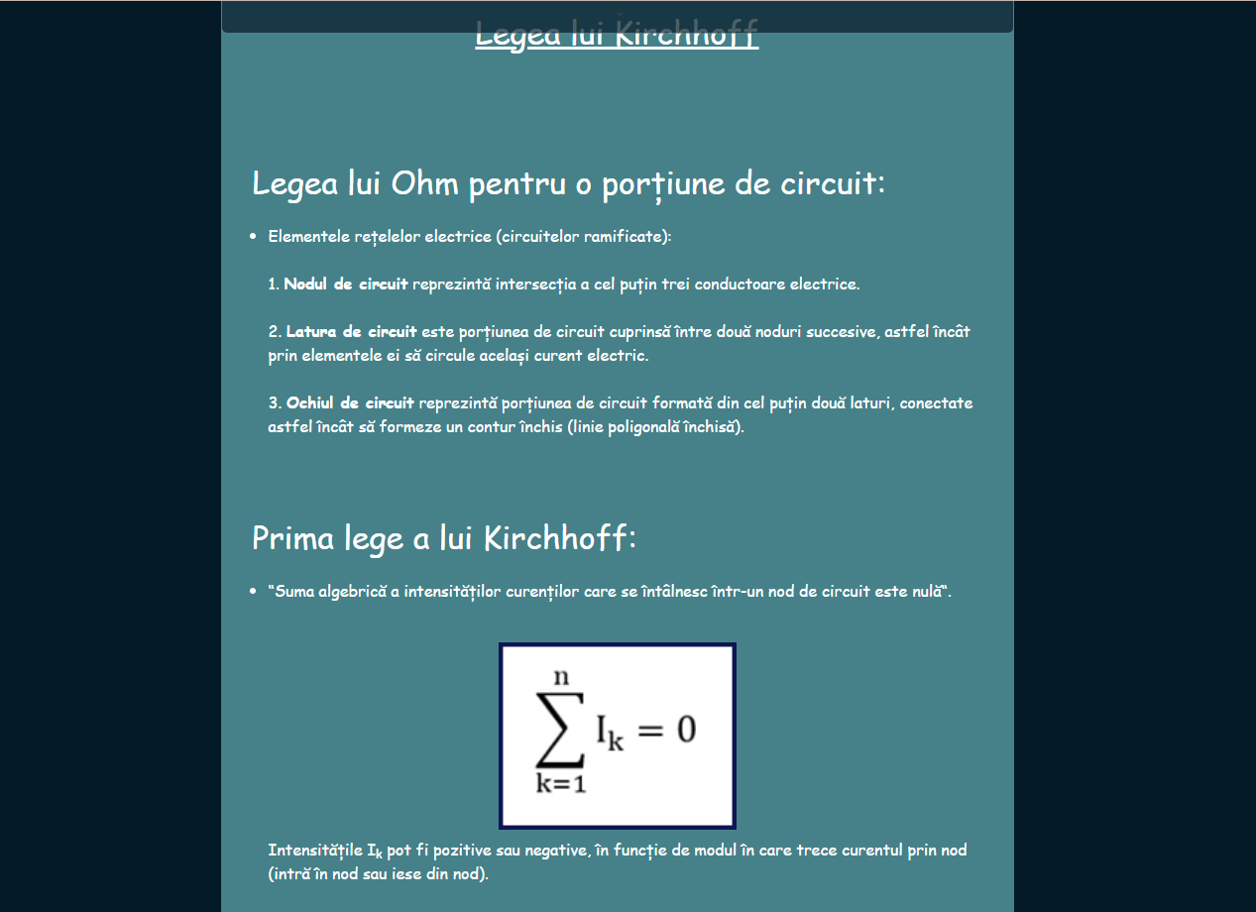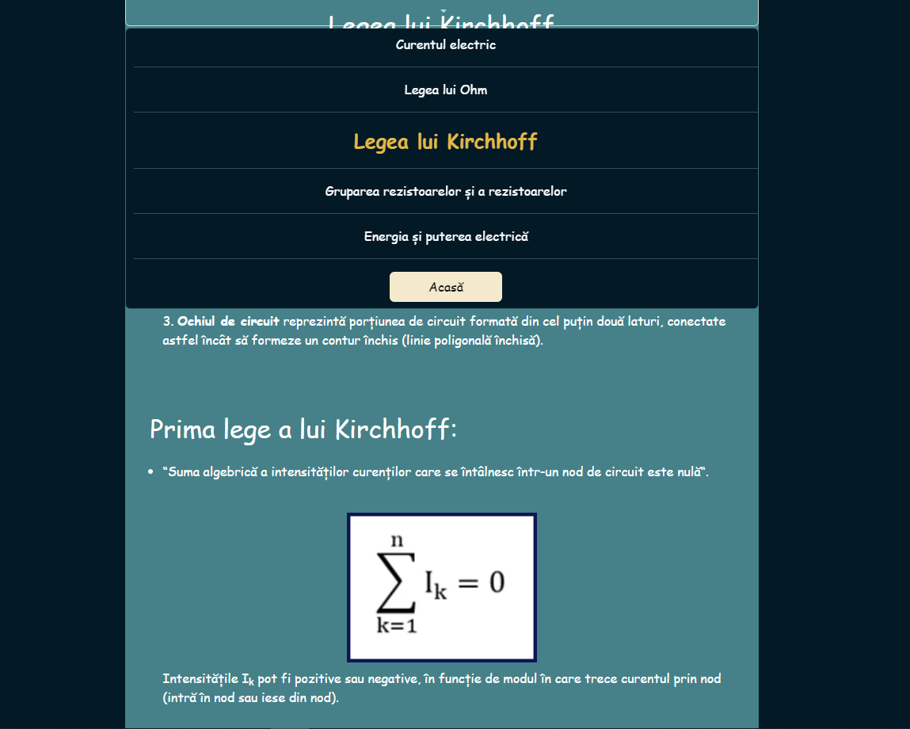

Partea de testare este reprezentată de câte un test unic pentru fiecare capitol, fiind de tip grilă, ce îți oferă feedbak imediat în funcție de răspunsul oferit.